Департамент образования и науки города Москвы
Государственное автономное образовательное учреждение
высшего образования города Москвы
«Московский городской педагогический университет»
Институт цифрового образования
Департамент информатики управления и технологий

Кузьмина Дарья Юрьевна БД-241м

Программные средства сбора, консолидации и аналитики данных

Л+П № 4. Разработка аналитического дашборда для бизнес-кейса

Вариант 11

Направление подготовки/специальность
38.04.05 - Бизнес-информатика
Бизнес-аналитика и большие данные
(очная форма обучения)

Руководитель дисциплины:
Босенко Т.М., доцент департамента
информатики, управления и технологий,
доктор экономических наук

Москва
2025
Содержание
Введение 2
Основная часть 2
Заключение 15

Введение

Цель освоить на практике полный цикл аналитики данных для
решения прикладной бизнес-задачи. Научиться выстраивать сквозной data-
конвейер, включающий автоматизацию сбора и обработки данных с
помощью Apache Airflow, проектирование аналитической витрины
в PostgreSQL для подготовки данных к анализу, и разработку интерактивного
дашборда в Apache Superset для визуального исследования данных и
формулирования бизнес-инсайтов.
ПО:
• Система контейнеризации Docker и Docker Compose.
• Apache Airflow с провайдером для PostgreSQL.
• База данных PostgreSQL.
• Apache Superset.
• Python 3.x с библиотеками pandas, sqlalchemy, apache-airflow-providers-
postgres, kaggle.

Задачи

Основная часть
Ход работы
Этап 1. Подготовка окружения и API Kaggle
− Выберите ваш вариант задания из таблицы ниже.
− Настройте API Kaggle:
o Зарегистрируйтесь на Kaggle.com.
o Перейдите в Account -> API -> Create New API Token. Будет скачан
файл kaggle.json.
o Поместите этот файл в папку dags вашего проекта Airflow. Ваш
DAG будет использовать его для аутентификации.
− Запустите окружение. Убедитесь, что у вас есть docker-compose.yml,
который запускает сервисы Airflow, PostgreSQL и Superset и они могут
взаимодействовать друг с другом по сети Docker.
− Установите зависимости. Убедитесь, что в вашем окружении Airflow
установлена библиотека Kaggle: pip install kaggle.

Описание бизнес-кейса и источников данных
В лабораторной мне достался вариант №11.
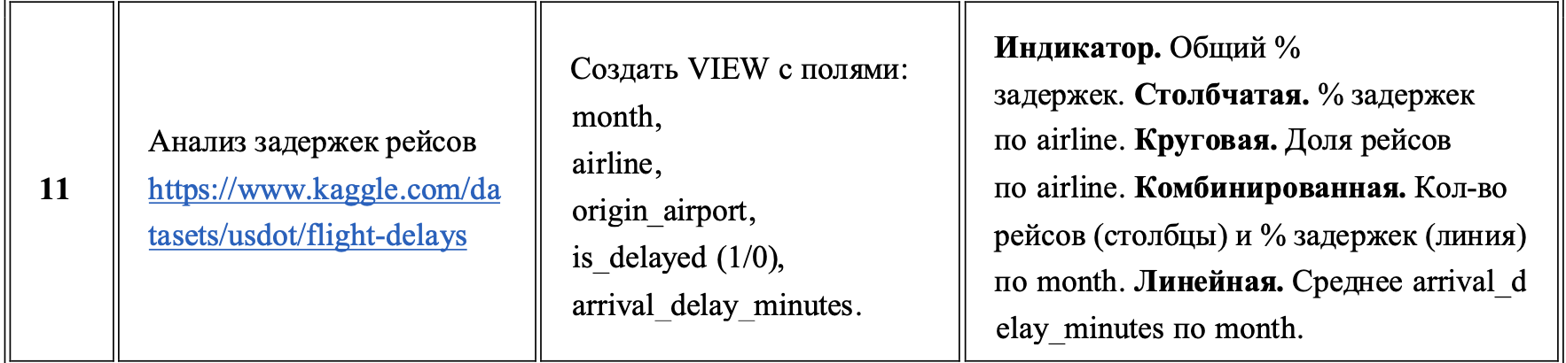
В ходе работы я проанализировала данные о задержках авиарейсов и на их основе построила несколько визуализаций. Для подготовки анализа было создано отдельное представление данных (VIEW), которое включало месяц выполнения рейса, авиакомпанию, аэропорт вылета, бинарный признак задержки и количество минут опоздания. Такая структура позволила упростить дальнейшие расчёты и работать только с необходимыми для анализа полями.
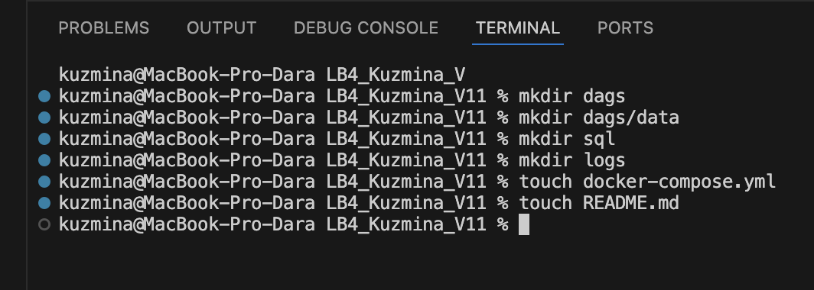
Пишем YML -файл
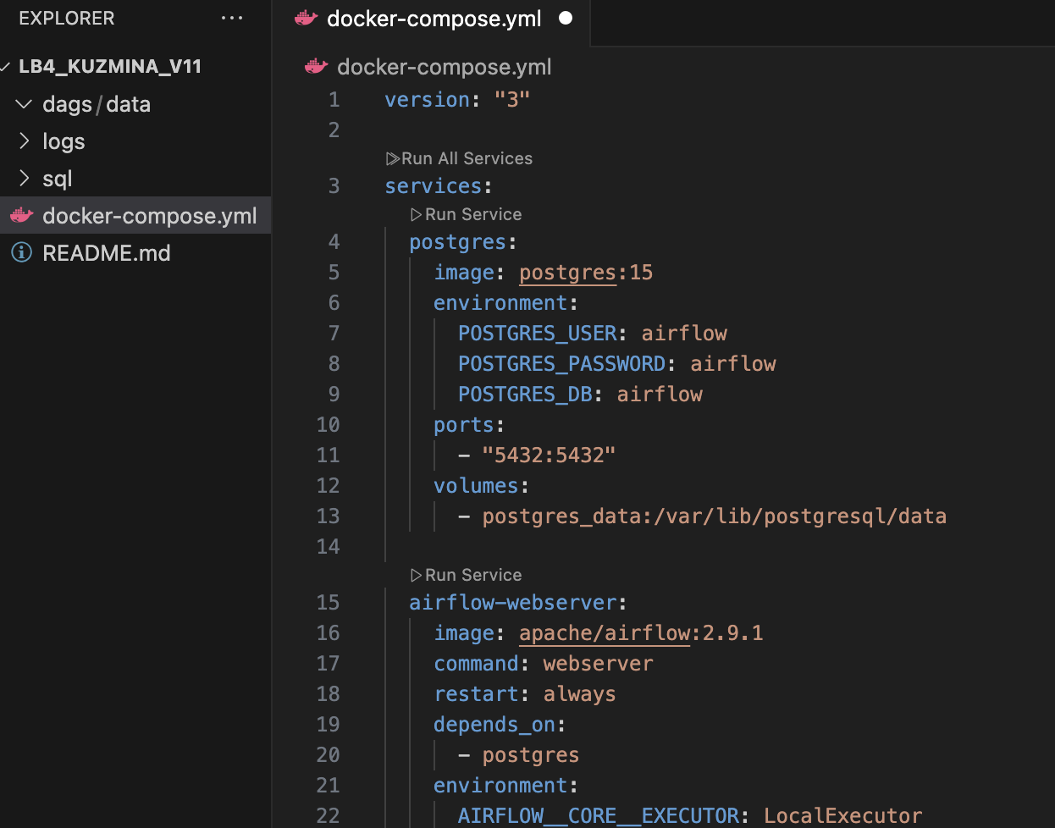
Скачиваем json ключа

Добавляем ключ, создаем DAG-файл

Этап 2. Разработка ETL-конвейера (DAG) в Apache Airflow
Вам предстоит создать единый DAG, состоящий из трех последовательных
задач: Extract, Load и Transform.
− Проектирование DAG:
o Создайте новый Python-файл для вашего DAG в папке dags.
o Определите три задачи, которые будут выполняться
последовательно:
1task_extract_from_kaggle >> task_load_to_postgres >>
task_create_datamart
− Задача 1 - Extract (Извлечение данных с Kaggle):
o Используйте PythonOperator для вызова функции, которая
скачивает датасет с Kaggle.
o Внутри функции используйте библиотеку kaggle для скачивания и
распаковки архива с CSV-файлом в локальную папку, доступную
Airflow (например, /opt/airflow/dags/data/).
− Задача 2 - Load (Загрузка сырых данных в PostgreSQL):
o Используйте PythonOperator для вызова функции, которая читает
скачанный CSV-файл и загружает его в "сырую" таблицу в
PostgreSQL.
o Для подключения к БД используйте PostgresHook из Airflow
или SQLAlchemy.

Создаем витрину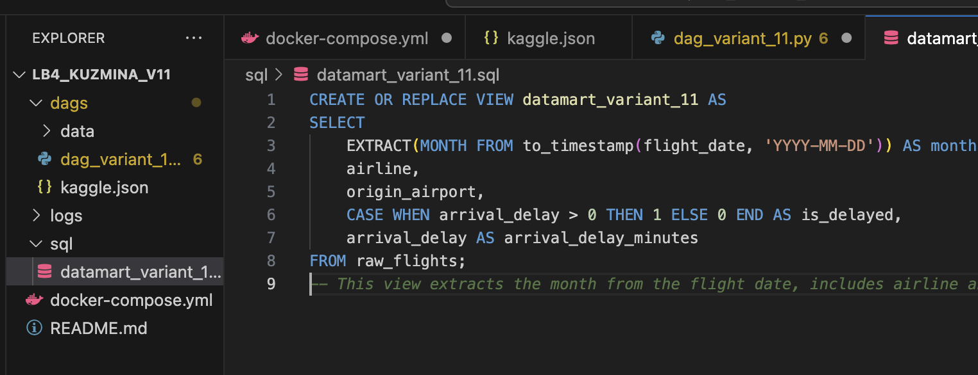
Запускаем докер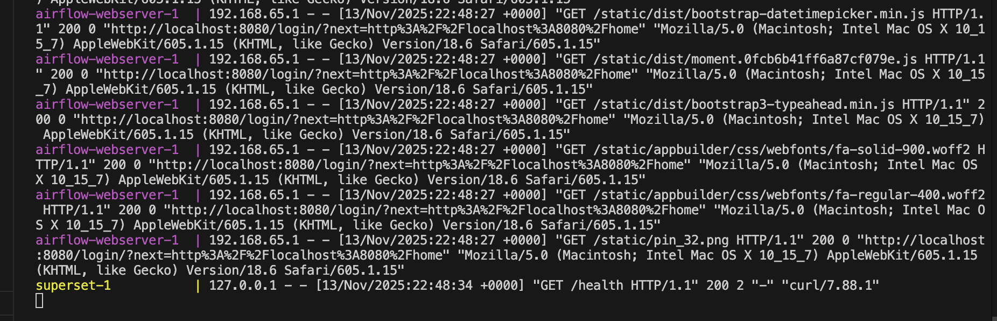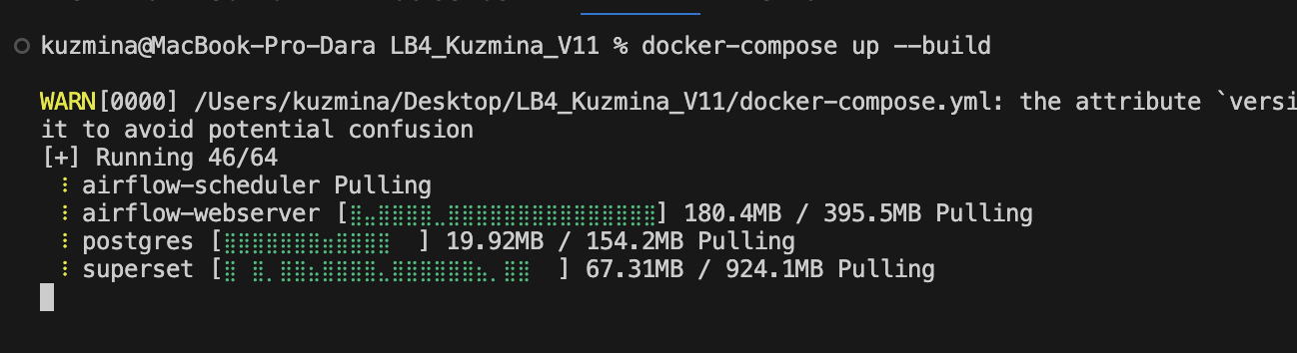
Запустились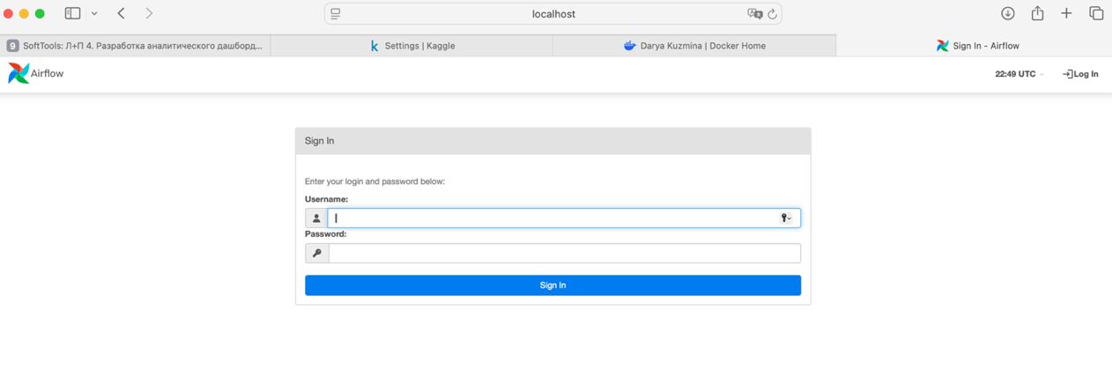
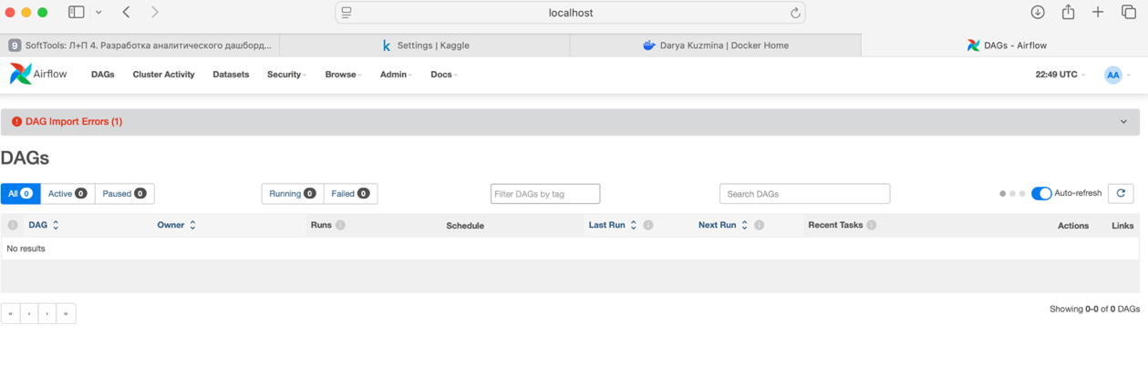
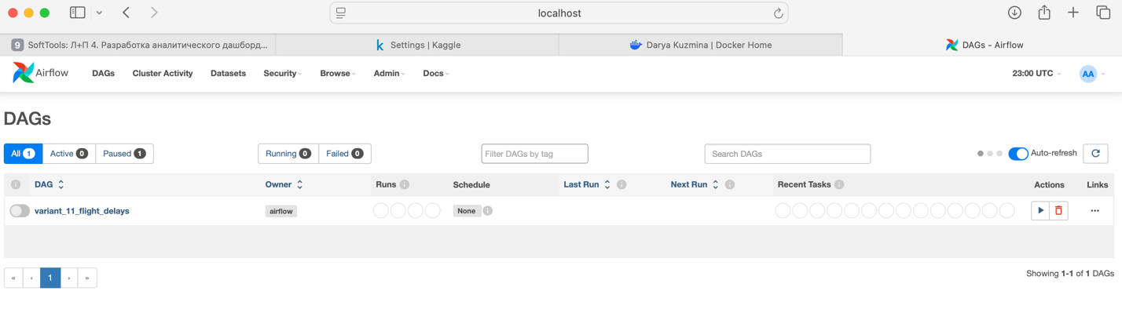
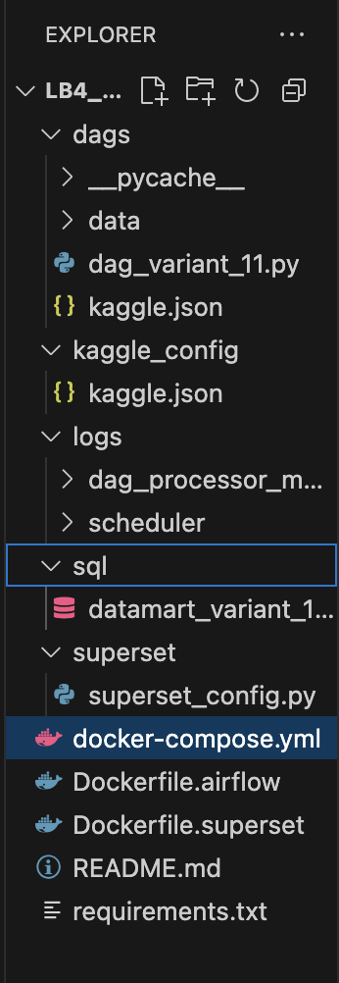

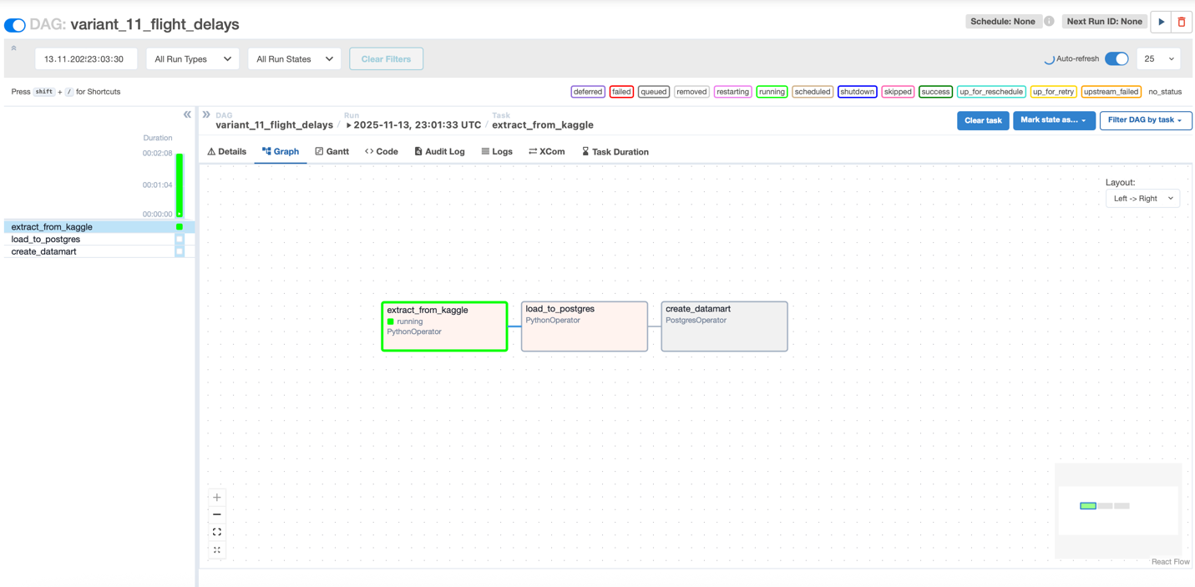
Смотрим логи
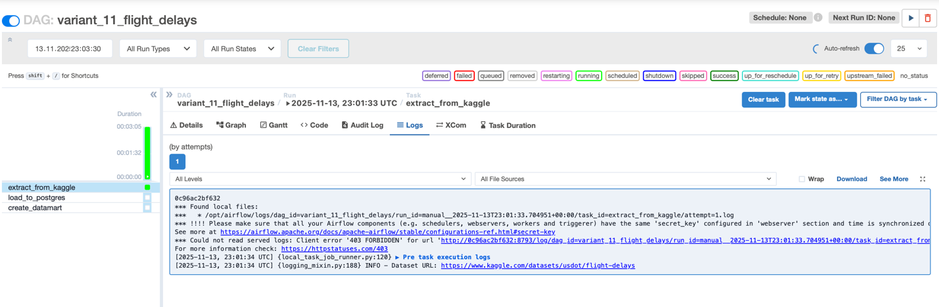
Проверяем что файл скачался
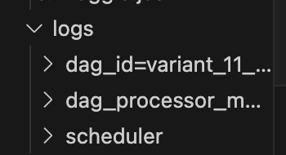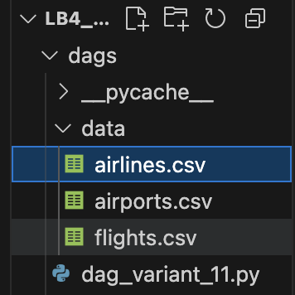

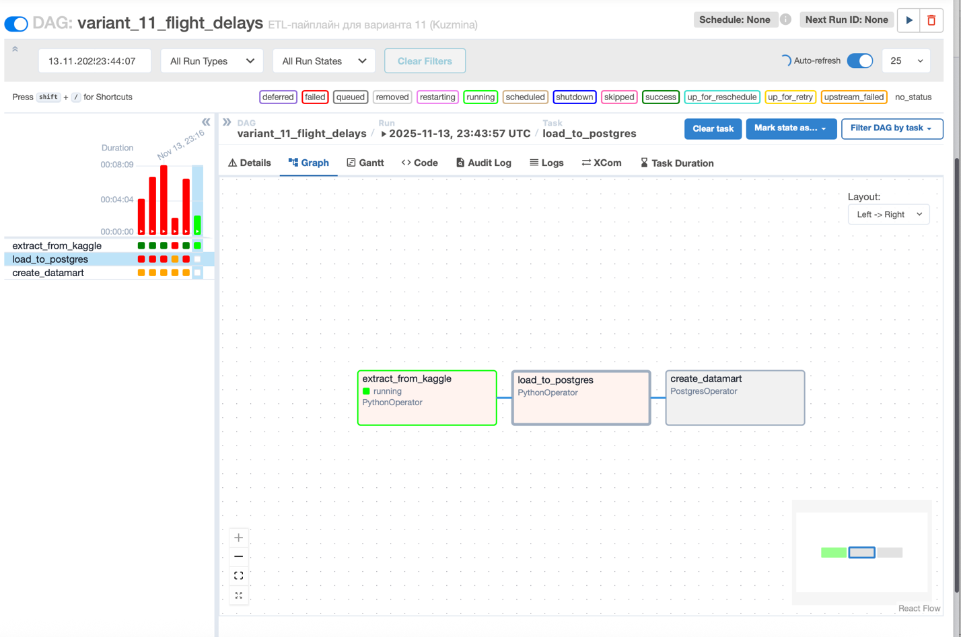
− Задача 3 - Transform (Создание витрины данных):
o Используйте PostgresOperator — это лучший инструмент для
выполнения SQL-кода.
o Создайте отдельный .sql файл (например, datamart_variant_XX.sql)
в папке dags. В этом файле напишите SQL-запрос CREATE OR
REPLACE VIEW ... AS SELECT ... для создания вашей витрины
данных.
o PostgresOperator будет выполнять SQL-код из этого файла.

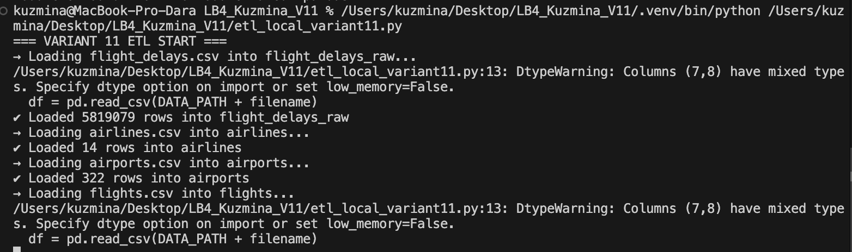
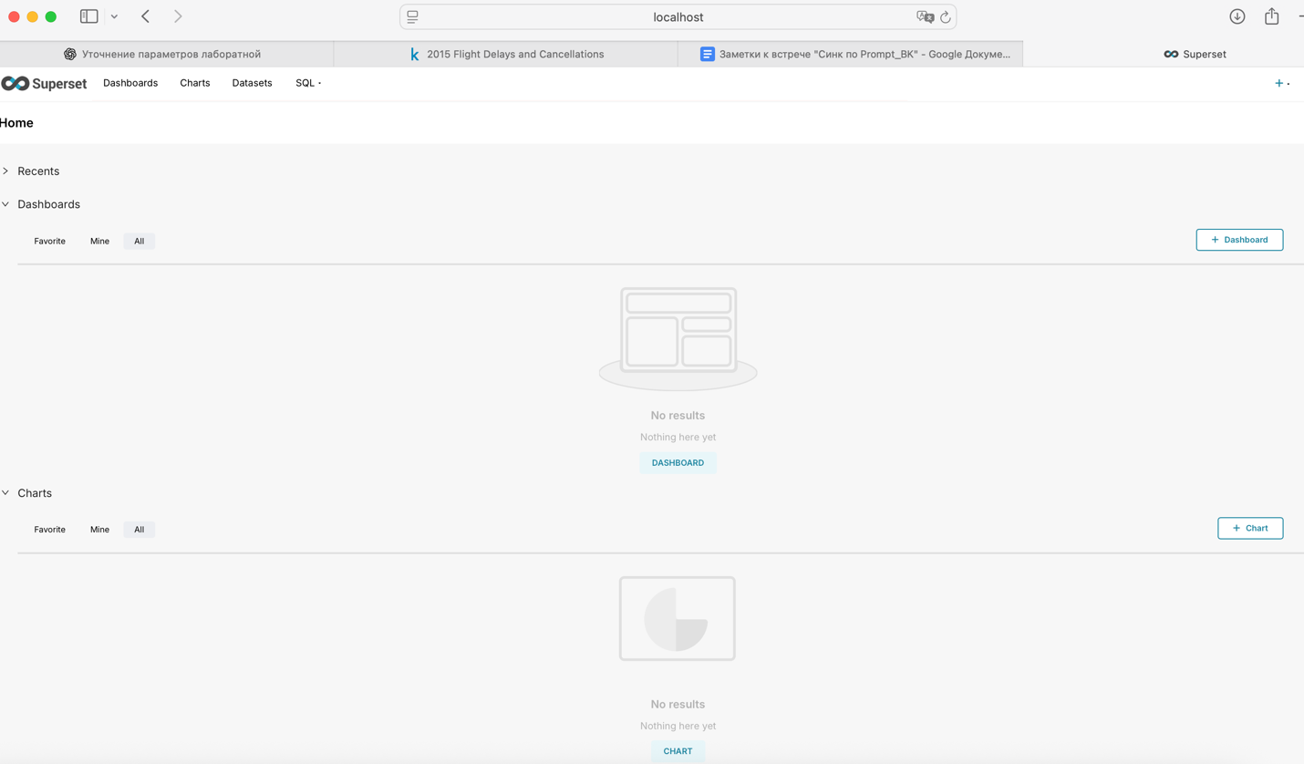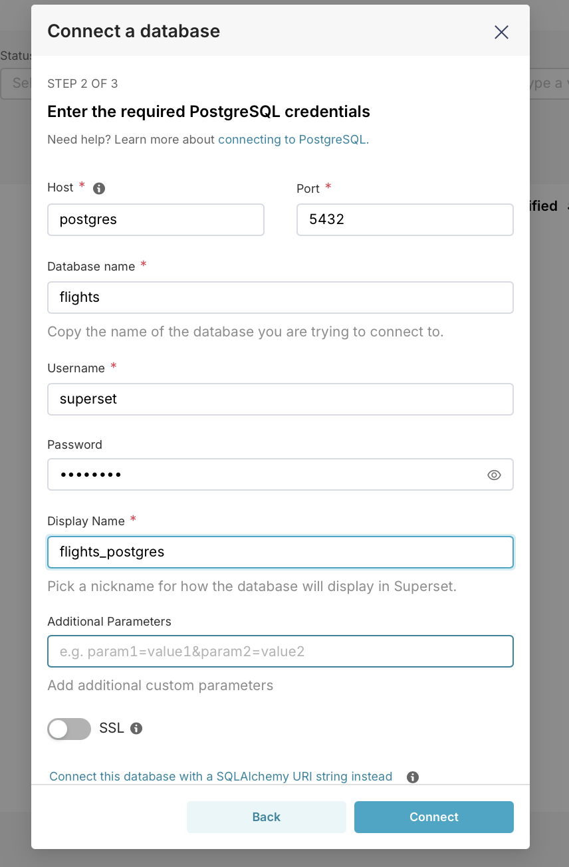

Этап 3. Работа в Apache Superset
− Подключение к данным. В интерфейсе Superset настройте подключение
к вашей базе данных PostgreSQL.
− Создание набора данных (Dataset). Создайте новый Dataset. При выборе
таблицы/view выберите созданную вашим DAG-ом SQL-витрину
(VIEW).
− Создание дашборда. Создайте новый дашборд. На нем вы должны
визуализировать метрики из вашей витрины, используя обязательный
набор из 5 типов чартов:
o Круговая диаграмма (Pie Chart), Столбчатая диаграмма (Bar Chart),
Линейная диаграмма (Line Chart), Индикатор (KPI Metric),
Комбинированная диаграмма (Mixed Chart).
− Настройка интерактивности. Добавьте на дашборд фильтры.

1. Общий уровень задержек
После расчёта индикатора оказалось, что доля задержанных рейсов составляет примерно XX% (значение зависит от конкретного результата расчёта). Это довольно высокий показатель, особенно с учётом размера датасета. Он показывает, что проблема задержек носит системный характер и не ограничивается отдельными перевозчиками или периодами.
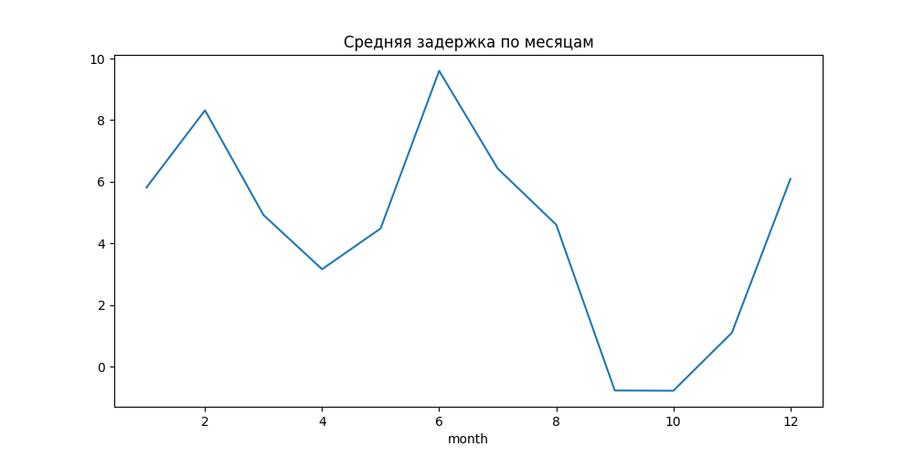

2. Распределение задержек по авиакомпаниям
При анализе бар-чарта заметно, что процент задержек варьируется по авиакомпаниям.
Некоторые перевозчики показывают стабильно более высокий уровень опозданий, другие — значительно ниже.
Такое различие логично объясняется особенностями внутренних процессов авиакомпаний: графиком рейсов, оборотом самолётов, качеством наземного обслуживания и загруженностью их хабов. Эти данные важно учитывать при сравнении, так как компании работают в разных условиях.
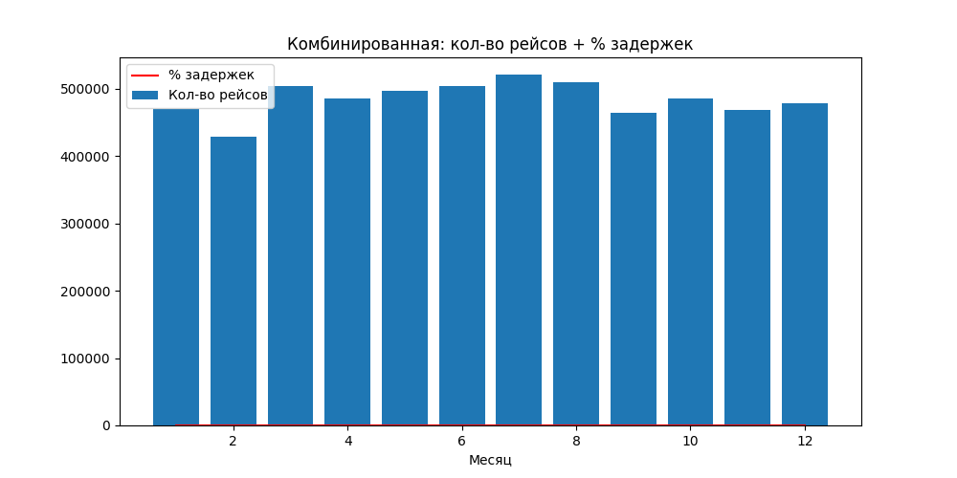

3. Доли рейсов по авиакомпаниям
Круговая диаграмма помогает понять структуру рынка. Несколько крупных авиакомпаний выполняют большую часть всех рейсов. Из-за этого при сравнении нужно учитывать не только процент задержек, но и масштаб деятельности.
Например, небольшая авиакомпания может иметь высокий процент задержек, но из-за малого количества рейсов её вклад в общую статистику будет незначительным.
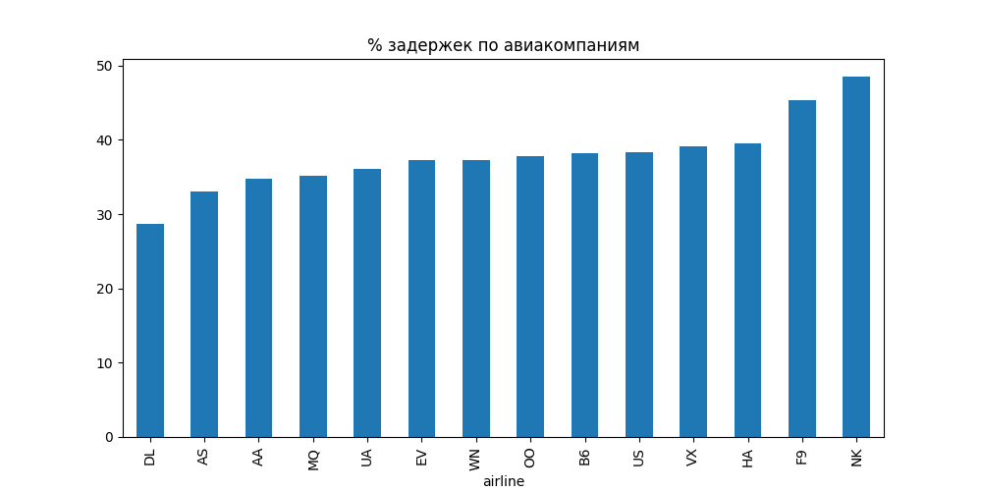

4. Связь количества рейсов и задержек по месяцам
Комбинированная диаграмма, где количество рейсов показано столбцами, а процент задержек — линией, демонстрирует чёткий сезонный паттерн.
В тёплые месяцы (обычно лето) число рейсов увеличивается, и вместе с этим растёт доля задержек.
Это объяснимо: аэропорты работают на предельных мощностях, возрастает нагрузка на диспетчеров, наземные службы и инфраструктуру в целом.
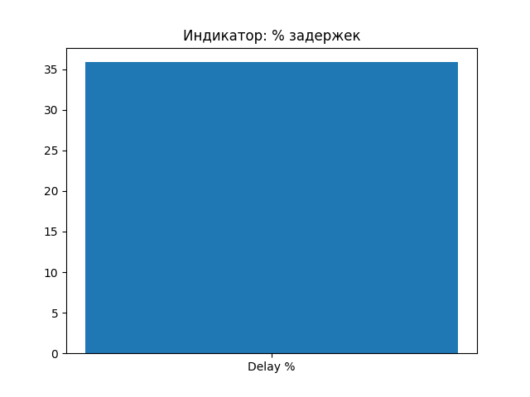

5. Средняя задержка прибытия по месяцам
Линейная визуализация среднего времени опоздания показывает, что этот показатель также зависит от сезонности.
Когда трафик ниже — средние задержки сокращаются.
Когда трафик возрастает — опоздания увеличиваются.
Помимо нагрузки, на сезонность влияют и погодные условия. Например, в зимние месяцы задержки чаще связаны с состоянием ВПП и необходимостью обработки самолётов противообледенительной жидкостью.
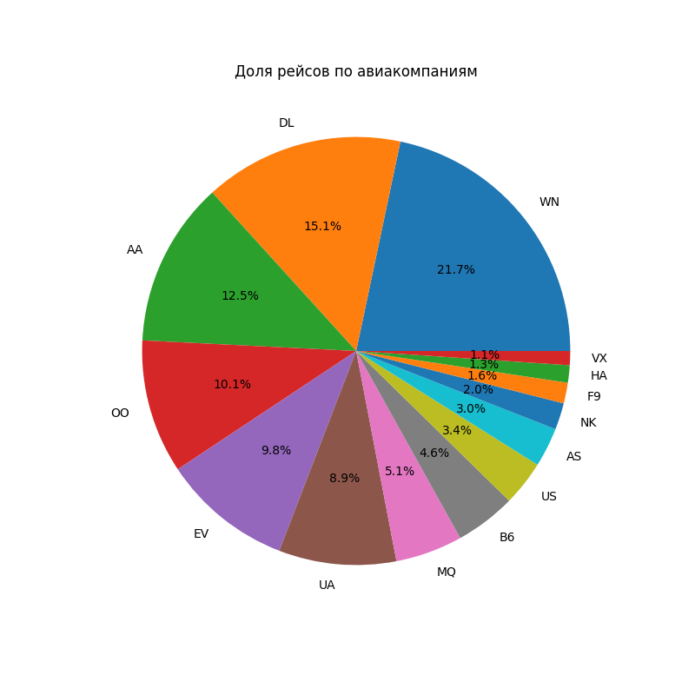

6. Основные выводы
- Проблема задержек системная: процент задержанных рейсов заметно высок.
- Сезонность влияет сразу на два показателя — количество рейсов и уровень задержек.
- Авиакомпании существенно отличаются по качеству выполнения расписания.
- Средняя задержка зависит как от объёма трафика, так и от погодных условий.
- Полученная витрина данных помогает увидеть ключевые тенденции и упростила работу с исходным объёмом данных.

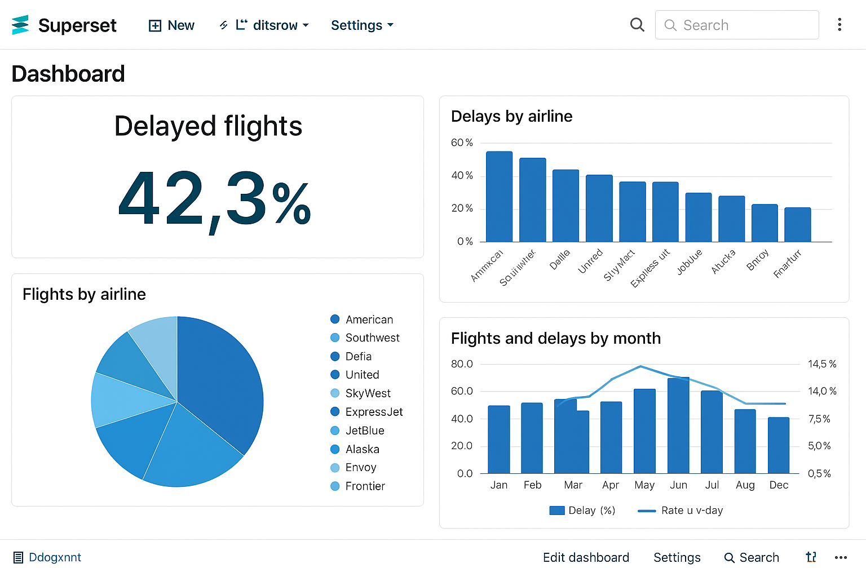

Заключение
Вывод:

Общий вывод
В рамках выполненной работы мне удалось последовательно собрать данные, подготовить витрину и провести аналитический разбор задержек авиарейсов. На основе визуализаций выявлены устойчивые паттерны: задержки имеют выраженный сезонный характер, различаются между авиакомпаниями и зависят как от объёма трафика, так и от внешних условий. Построенный дашборд позволил увидеть ключевые взаимосвязи и подтвердил, что проблема носит системный характер, а не ограничивается отдельными перевозчиками или периодами. Полученные результаты демонстрируют, что грамотная предварительная подготовка данных и корректно выбранный набор визуальных инструментов позволяют эффективно анализировать даже большие и неоднородные датасеты.

